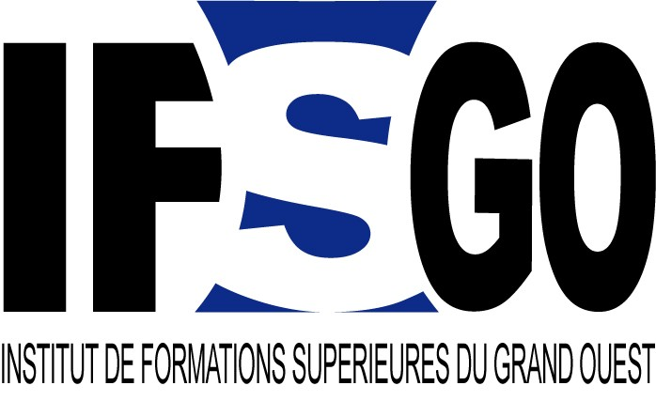
CENTRE DE FORMATIONS SUPERIEURES DES METIERS de la Qualité, l’Hygiène, la Santé/Sécurité au travail et la gestion des Risques Environnementaux. Organisme certifié pour la qualité de ses formations via la certification VERISELECT FORMATION PROFESSIONNELLE.
Nous recherchons des candidats pour le compte de nos entreprises partenaires.

RESPONSABLE ENVIRONNEMENT EN INDUSTRIE
Dans le cadre d'un CONTRAT DE PROFESSIONNALISATION, vous alternerez 3 semaines en entreprise et 1 semaine au Centre de Formations Supérieures des Métiers QHSE (IFSGO à Colombelles) sur 12 mois.
Vous validerez un titre professionnel de RESPONSABLE QSE de niveau II (95% de taux d'employabilité à l'issue de nos cursus).
Ainsi la formation aura lieu à Colombelles dans le Calvados (14) et le lieu de la formation en entreprise se situera à ATHIS DE L’ORNE

Sous la direction du responsable HSE et en collaboration avec ce dernier, vous aurez pour mission de mettre en place la norme ISO 50001.Vous interviendrez aussi dans le cadre du suivi des énergies.
Il est impératif d'avoir déjà une première expérience dans le domaine de la qualité industrielle. Vous devez justifier d’un niveau IV.
Autonomie, curiosité, diplomatie, sens relationnel indispensables.
Date prise de poste : Dès que possible
Connaissances bureautiques exigées
Permis B exigé

Rémunération : % du SMIC en fonction de l’âge.
Candidatures étudiées sur CV + lettre de motivation à adresser à MME RAGOT à l’adresse mail suivante : celineragot@ifsgo.com

INSTITUT DE FORMATIONS SUPERIEURES DU GRAND OUEST
SAS AU CAPITAL DE 38.000 euros - RCS 490 474 012 CAEN - APE 8559A – NDA 25 14 02075 14
PARC EFFISCIENCE – 1 RUE LEOPOLD SEDAR SENGHOR - 14460 COLOMBELLES
TEL: 02 31 70 33 81 - WWW.IFSGO.COM

